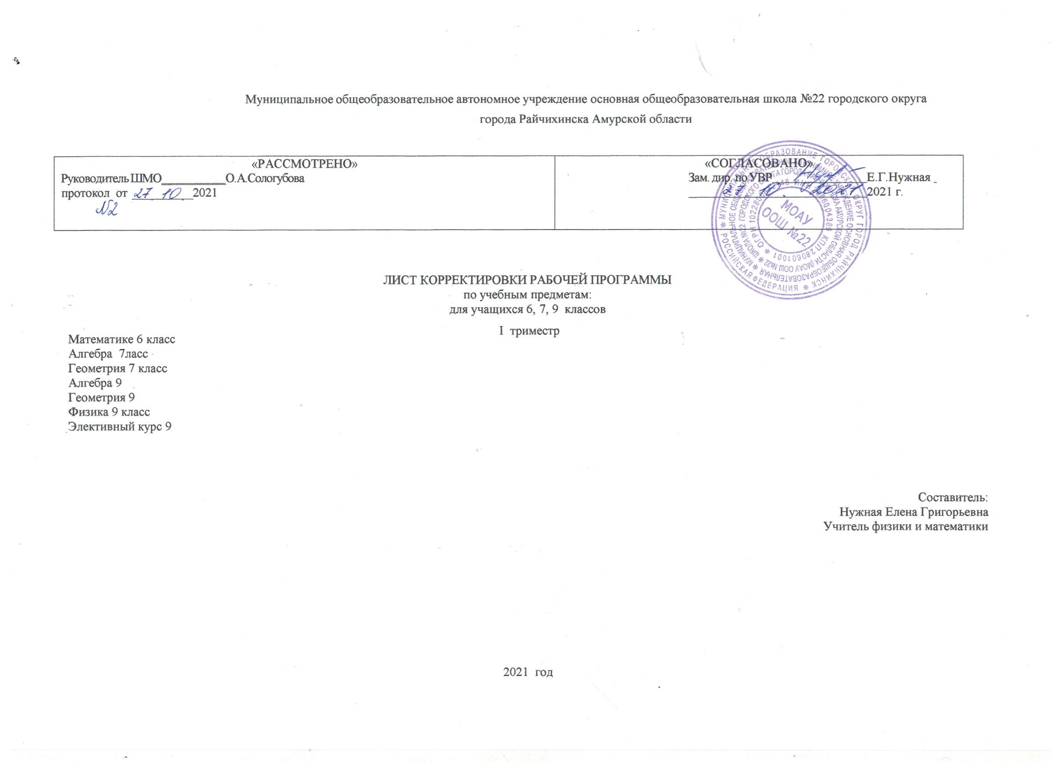

В связи с расхождением количества учебных часов, предусмотренных рабочей программой на проведение учебных занятий, и фактическим количеством проведённых учебных занятий по причинам:
- письмо Минпросвещения от 21.10.2021 № АБ-1784/03
- Указом Президента РФ от 20.10.2021 № 595 «Об установлении на территории Российской Федерации нерабочих дней в октябре–ноябре 2021 года
- Приказ МОАУ ООШ№22 г.о.г.Райчихинска №48 от 26.10.2021 2021 года «О корректировке образовательных рабочих программ на 2020 – 2021 учебный год».
В рабочую программу по предметам, вносятся следующие изменения:

Предмет: Математика 5 час в неделю Класс: 5 класс
№ урока | Дата по основному КТП | Дата проведения | Тема | Количество часов |  | Причина корректировки | Способ корректировки
 |  |  |  | По плану | Дано
40 | 1.11 | 8.11 | 4.1.Работа над ошибками. Сложение десятичных дробей. | 1 | 1 | Нерабочие дни с 30.10-7.11 | Выдача материала за счет часов повторения  Корректировка даты
41 | 2.11 | 9.11 | 4.1.Вычитание десятичных дробей. | 1 | 1
42 | 3.11 | 10.11 | 4.1Сложение и вычитание десятичных дробей. | 1 | 1
43 | 5.11 | 12.11 | 4.1.Решение задач на сложение и вычитание десятичных дробей. | 1 | 1
 |  |  |  | 4 | 4

При коррекции рабочей программы изменяется количество часов, при этом не уменьшается объем выданного материала.
В результате корректировки количество часов на прохождение программы по предмету «Математике » за 2020-2021 учебный год уменьшается, но при этом обеспечивается полное выполнение программы, включая выполнение ее практической части в полном объеме.

Предмет:алгебра

3час в неделю

Класс: 7 класс
№ урока | Дата по основному КТП | Дата проведения | Тема | Количество часов |  | Причина корректировки | Способ корректировки
 |  |  |  | По плану | Дано
23 | 1.11 | 8.11 | 3.3 Умножение одночлена на алгебраическую сумму. | 1 | 1 | Нерабочие дни с 30.10-7.11 | Выдача материала за счет часов повторения  Корректировка даты
24 | 3.11 | 10.11 | 3.4 Подобные слагаемые. | 1 | 1
25 | 5.11 | 12.11 | 3.4 Приведение подобных слагаемых | 1 | 1
 |  |  |  | 3 | 3

При коррекции рабочей программы изменяется количество часов, при этом не уменьшается объем выданного материала.
В результате корректировки количество часов на прохождение программы по предмету «Математика » за 2020-2021 учебный год уменьшается, но при этом обеспечивается полное выполнение программы, включая выполнение ее практической части в полном объеме.

Предмет: Алгебра 9 – 3 часа в неделю Класс: 9 класс
№ урока | Дата по основному КТП | Дата проведения | Тема | Количество часов |  | Причина корректировки | Способ корректировки
 |  |  |  | По плану | Дано
23 | 1.11 | 8.11 | Какую функцию называют квадратичной. | 1 | 1 | Нерабочие дни с 30.10-7.11 | Выдача материала за счет часов повторения  Корректировка даты  Обьединением тем
24 | 3.11 | 10.11 | Какую функцию называют квадратичной. | 1 | 1
25 | 5.11 | 12.11 | График и свойства функции у = ах² | 1 | 1
 |  |  |  | 3 | 3

При коррекции рабочей программы изменяется количество часов, при этом не уменьшается объем выданного материала.
В результате корректировки количество часов на прохождение программы по предмету «Алгебра » за 2020-2021 учебный год уменьшается, но при этом обеспечивается полное выполнение программы, включая выполнение ее практической части в полном объеме.

Предмет: Геометрия -2 часа в неделю Класс: 7 класс

№ урока | Дата по основному КТП | Дата проведения | Тема | Количество часов |  | Причина корректировки | Способ корректировки
 |  |  |  | По плану | Дано
15 |  |  | Второй признак равенства треугольников. | 2.11 | 9.11 | Нерабочие дни с 30.10-7.11 | Корректировка даты  Обьединением тем
 |  |  | Третий признак равенства треугольников.
 |  |  | Решение задач. | 4.11 | 11.11
16 |  |  | Урок обобщения |  |  |  | Корректировка даты  Обьединением тем
 |  |  |  | 2 | 2
При коррекции рабочей программы изменяется количество часов, при этом не уменьшается объем выданного материала.
В результате корректировки количество часов на прохождение программы по предмету «Геометрия » за 2020-2021 учебный год уменьшается, но при этом обеспечивается полное выполнение программы, включая выполнение ее практической части в полном объеме.

Предмет: Геометрия -2 часа в неделю Класс: 9 класс

№ урока | Дата по основному КТП | Дата проведения | Тема | Количество часов |  | Причина корректировки | Способ корректировки
 |  |  |  | По плану | Дано
15 |  |  | Решение задач. | 2.11 | 9.11 | Нерабочие дни с 30.10-7.11 | Корректировка даты  Обьединением тем
 |  |  | Урок обобщения
 |  |  |  | 4.11 | 11.11
16 |  |  | Решение задач. |  |  |  | Корректировка даты  Обьединением тем
 |  |  | Контрольная работа
 |  |  |  | 2 | 2

Предмет: Физика – 3 часа в неделю

Класс -9

№ урока | Дата по основному КТП | Дата проведения | Тема | Количество часов |  | Причина корректировки | Способ корректировки
 |  |  |  | По плану | Дано
22 | 30.10 | 8.11 | Ускорение свободного падения на Земле и других небесных телах. | 1 | 1 | Нерабочие дни  30.10.-7.11.2021 | Объединение тем
 | 1.11 | 9.11 | Сила упругости. Сила трения | 1 | 1 |  | Корректировка даты
23
24 |  |  | Прямолинейное и криволинейное движение. | 1  1 | 1 |  | Объединение тем
 | 2.11-6.11 | 13.11 | Движение тела по окружности с постоянной по модулю скоростью.
 |  |  |  | 4 | 3

Элективный курс 9 класса
1 час в неделю

№ урока | Дата по основному КТП | Дата проведения | Тема | Количество часов |  | Причина корректировки | Способ корректировки
 |  |  |  | По плану | Дано
2.2 | 30.10 | 13.11 | Степень с целым показателем.  Таблица степеней простых чисел.  Стандартный вид числа | 1 | 1 | Нерабочие дни  30.10.-7.11.2021 | Объединение тем
 | 6.11 | 20.11 |  |  | 1 |  | Корректировка даты
2.3 |  |  | Многочлены. Преобразования, три способа разложения на множители. | 2
 |  |  |  | 3 | 2

